Natal 2014

DEZ presenteia crianças com uma pracinha na Restinga

Meninada do Movimento em Defesa das Crianças e Adolescentes (MDCA) vibrou com os brinquedos e a visita do Papai Noel

O Sistema DEZ executou uma grande ideia, daquelas boas para ser copiada. Para alegrar o Natal das 300 crianças e 50 mães atendidas pelo Movimento em Defesa das Crianças e Adolescentes (MDCA) foi além dos clichês e escolheu um presente de verdade para a garotada: uma pracinha completa. A inauguração foi nesse último final de semana, lá no bairro Agronomia, onde fica a sede do Movimento. Na hora da entrega os pequenos não resistiram e, mesmo antes da retirada das lonas gigantes brancas, que resguardavam a surpresa, correram por debaixo da lona e tomaram conta do presente.

Além da praça, o Papai Noel distribuiu kits de presentes ao lado de Saul Duque, Claudia Gonçalves, comunidade local e representantes da instituição, que acolhe a meninada de 6 a 14 com aulas de reforço, capoeira, música, arte e educação ambiental, sempre no turno inverso ao da escola. Para conhecer e ajudar, é só acessar www.mdca.org.br.

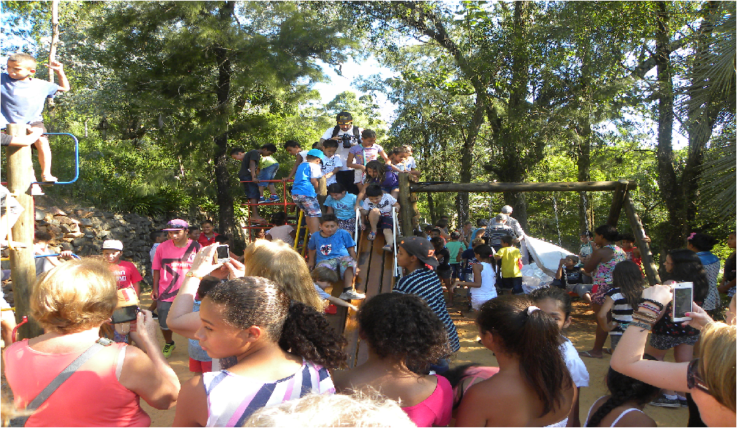
Crédito: Rafaela Kunzler

